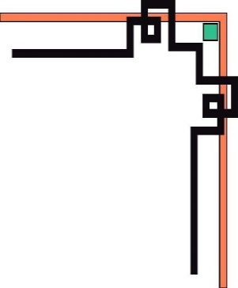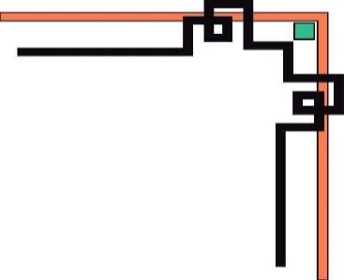

VIET NAM NATIONAL UNIVERSITY HCM CITY

**UNIVERSITY OF INFORMATION TECHNOLOGY**

**FACULTY OF INFORMATION SYSTEMS**

🙡🕮🙣

**BÁO CÁO ĐỒ ÁN CUỐI KỲ**

**Môn học: QUẢN LÝ DỰ ÁN CÔNG NGHỆ THÔNG TIN**

**Đề tài: QUẨN LÝ VẬN CHUYỂN HÀNG HÓA**

**Giảng viên : Võ Viết Đạt**

**Lớp : IS208.N21.HTCL**

**Nhóm thực hiện : Nhóm 7 (Lớp 2)**

**Thành viên : Trương Mỹ Song Dân – 20520424**

**Phan Trung Kiên – 20521491**

**Võ Minh Quân – 20521798**

**Nguyễn Đình Phú – 19522022**

**Thành phố Hồ Chí Minh, Tháng 6 năm 2023**

Mục lục

Lời mở đầu 1

Quản lý tài liệu 2

Lịch sử thay đổi 2

Chương 1: Giới thiệu 3

Thông tin dự án 3

Phạm vi, mục tiêu dự án 3

Các bên liên quan và nhân sự chính 7

Điều phối dự án 7

Hình thành nhóm 9

Quy tắc làm việc nhóm: 9

Minh chứng họp nhóm 11

Chương 2: Tổ chức dự án 13

Mô hình phát triển phần mềm 13

Mô hình phát triển phần mềm Scrum: 13

Cơ cấu tổ chức dự án 13

Tổ chức dự án 13

Vai trò và trách nhiệm 14

Quản lý dự án 16

Kế hoạch thực hiện dự án 16

Các cột mốc (milestone) và các work product chính 22

Chi phí dự án 25

Báo cáo chi tiết chi phí: 25

Quản lý rủi ro 26

Quản lý chất lượng 31

**Chuẩn viết code và chuẩn ngữ nghĩa (Chuẩn viết code)** 31

Tiến độ dự án 32

Tiến độ hệ thống 32

Giao diện 33

Chi phí và tiến độ hiện tại 37

Chương 3: Tổng kết 39

Bài học kinh nghiệm 39

Lý do phát triển dự án 39

Kết quả đạt được ............................................................................................ 38

Đánh giá chung 39

# Lời mở đầu

*“Với sự phát triển nhanh chóng của thời kỳ nền công nghiệp 4.0 cùng trong đó công*

*nghệ đóng vai trò chủ chốt.”*

##### Công nghiệp 4.0 tập trung vào công nghệ kỹ thuật số từ những thập kỷ gần đây lên một cấp độ hoàn toàn mới với sự trợ giúp của kết nối thông qua Internet vạn vật, truy cập dữ liệu thời gian thực và giới thiệu các hệ thống vật lý không gian mạng. Công nghiệp 4.0 cung cấp một cách tiếp cận liên kết và toàn diện hơn cho sản xuất. Nó kết nối vật lý với kỹ thuật số và cho phép cộng tác và truy cập tốt hơn giữa các bộ phận, đối tác, nhà cung cấp, sản phẩm và con người. Công nghiệp 4.0 trao quyền cho các chủ doanh nghiệp kiểm soát và hiểu rõ hơn mọi khía cạnh hoạt động của họ và cho phép họ tận dụng dữ liệu tức thời để tăng năng suất, cải thiện quy trình và thúc đẩy tăng trưởng.

Công nghệ AI giúp chúng ta dự báo trước nhiều rủi ro và có thể phần nào hạn chế những thiệt hại mà các rủi ro đó đem lại. AI có thể giúp con người dự báo trước những rủi ro của toàn nhân loại như dịch bệnh, thảm họa thiên nhiên, nguy cơ chiến tranh cho đến những rủi ro mang tính cá nhân như rủi ro trong kinh doanh.

Trong bối cảnh nền kinh tế hàng hóa ngày càng phát triển mạnh mẽ, Logistics ra đời như một giải pháp cho nhu cầu sản xuất và phân phối sản phẩm đến tay người tiêu dùng thuận tiện và nhanh chóng nhất. Do đó, mặc dù ra đời chưa lâu nhưng Logistics đã dần khẳng định được vai trò to lớn của mình đối với nền kinh tế của nhiều nước trên thế giới, trong đó có Việt Nam.

Nhận ra được được các tiềm năng để số hóa nền công nghiệp về logistics chúng tôi đã mày mò tìm hiểu về các lĩnh vực trong công nghệ thông tin nhằm đưa đến cho thi trường logistics một bước đi mới và phát triển vượt trội hơn bao giờ hết.

Xây dựng một hệ thống quản lý và phân tích vận chuyển hàng hóa trong công ty. Việc phát triển một hệ thống giúp cho công ty có thể kiểm soát đơn hàng nhanh chóng giảm thiểu số lượng nhân công cần thiết trong quá trình làm việc, hơn nhưng thế làm giảm đi sự lao động tay chân, cũng giảm tải đi được lượng lớn giấy mỗi năm, Chi phí cài đặt hệ thống không quá đắt đỏ do chính nhóm phát triển dự án Công nghệ Thông tin của công ty triển khai nên có sự quản lý chặt chẽ trong quá trình chi tiêu.

# Quản lý tài liệu

|  |  |
| --- | --- |
| Ngày tạo: 20/3/2023 | Thời gian lưu: 10/6/2023 20:34:22 |
| Nhóm: Nhóm 7 | Lưu bởi: Phan Trung Kiên |

# Lịch sử thay đổi

|  |  |  |
| --- | --- | --- |
| **Người thực hiện** | **Ngày thực hiện** | **Nội dung** |
| Trương Mỹ Song Dân | 20/3/2023 | Giới thiệu dự án |
| Phan Trung Kiên | 1/4/2023 | Khởi động dự án |
| Trương Mỹ Song Dân | 20/4/2023 | Lên kế hoạch dự án |
| Trương Mỹ Song Dân | 21/4/2023 | Phân bố nhiệm vụ và vai trò  của từng thành viên |
| Trương Mỹ Song Dân | 1/5/2023 | Lập danh sách chi phí dự án |
| Phan Trung Kiên | 3/5/2023 | Phân rã công việc cho dự án |
| Nguyễn Đình Phú | 4/5/2023 | Báo cáo tiến độ dự án |
| Phan Trung Kiên | 7/5/2023 | Quản lý chất lượng phân tích  thiết kế |
| Trương Mỹ Song Dân | 8/5/2023 | Báo cáo tiến độ cho các  stakeholder |
| Võ Minh Quân | 8/5/2023 | Lập danh sách rủi ro và giải  pháp |
| Trương Mỹ Song Dân | 10/5/2023 | Tính toán chi phí rủi ro |
| Nguyễn Đình Phú | 13/5/2023 | Quản lý chất lượng tiến độ sản  phẩm |
| Võ Minh Quân | 15/5/2023 | Thiết lập và xây dựng  Testcase cho dự án |
| Phan Trung Kiên | 16/5/2023 | Thực hiện Test case và cập  nhật tiến độ dự án |
| Trương Mỹ Song Dân | 31/5/2023 | Kết thúc dự án |
| Phan Trung Kiên | 10/6/2022 | Hoàn tất báo cáo |

# Chương 1: Giới thiệu

## Thông tin dự án

* Tên dự án: Quản lý vận chuyển hàng hóa
* Đơn vị thực hiện: Công ty TNHH UIT
* Thành viên quản lý:

1. Võ Minh Quân
2. Trương Mỹ Song Dân
3. Nguyễn Đình Phú
4. Phan Trung Kiên

* Thời gian thực hiện: 3 tháng
  + Bắt đầu: 15/3/2023
  + Kết thúc: 15/6/2023
* Hiện trạng: Công ty chưa có hệ thống quản lý việc vận chuyển hàng hóa. Hầu hết việc quản lý được thực hiện thủ công
* Mục đích dự án: Thiết kế và xây dựng phần mềm quản lý vận chuyển hàng hóa để việc quản lý trở nên hiệu quả hơn

## Phạm vi, mục tiêu dự án

|  |  |
| --- | --- |
| **Ngày bắt đầu dự án** | **Ngày bắt đầu dự án:** 20/3/2023 |
| **Ngày kết thúc dự kiến** | **Ngày kết thúc dự kiến:** 29/5/2023 |
| **Kinh phí dự án** | **500.000.000 (năm trăm triệu đồng)** |
| **Người quản lý dự án** | * **Họ và tên:** Trương Mỹ Song Dân * **Email:** [20520424@gm.uit.edu.vn](mailto:19526969@gm.uit.edu.vn) * **SĐT:** 0123456789 |
| **Mục tiêu dự án** | **Đối với người dùng:**  Giao diện đẹp, dễ dùng, mượt  **Yêu cầu chức năng:**   * Quản lý có thể thêm nhân viên mới, xóa , cập nhật thông tin nhân viên. * Phân quyền truy cập người sử dụng * Nhân viên có thể:   + Thêm, xóa sửa, thông tin đơn hàng.   + Lưu trữ thông tin đơn hàng dưới dạng bảng.   + Tra cứu thông tin đơn hàng * Hệ thống tự động gửi mail cập nhật thông tin đơn hàng cho khách hàng dựa trên email khách hàng cung cấp. * Theo dõi kiểm toán. * Yêu cầu báo cáo hoạt động hàng tháng. * Xử lý và phân phối các loại phương tiện vận chuyển tối ưu chi phí. * Có khả năng Tracking đơn hàng. * Báo cáo khẩn cấp khi phương tiện gặp vấn đề trục trặc * Có khả năng ước lượng thời gian tối đa để vận chuyển. * Xuất ra hợp đồng với cơ quan hải quan * Kiểm tra chữ ký của khách hàng khi nhận hàng * Ước lượng chi phí cho mỗi lần chuyển hàng để so sánh * ***Yêu cầu phi chức năng:*** * Giao diện đơn giản, đẹp, dễ tiếp cận, thân thiện người dùng. (Dựa trên khảo sát người dùng: các nút chọn, menu có icon mô tả hành động, gam màu pastel, hạn chế chú thích dài dòng ở mỗi nút chọn, có mục Help hướng dẫn sử dụng phần mềm, chú thích riêng). * Bảo mật thông tin cao theo tiêu chuẩn PCI DSS.   Bảo trì hệ thống định kỳ theo năm. (10% trên tổng kinh phí dự án: 5.000.000 đồng)   * Khả năng mở rộng trên nhiều nền tảng khác nhau (Android, IOS, Windows) * Tốc độ xử lý nhanh và chính xác (1000 đơn hàng trên 1 giây). |
| **Phạm vi dự án** | Phần mềm được tạo ra nhằm mục đích phát triển quản lý vận chuyển hàng hóa nói riêng và hệ thống về logistics nói chung. Dự án nhằm hướng đến các công ty vận chuyển hàng hóa chưa số hóa. Với phần mềm của chúng tôi được thiết kế với giao diện đơn giản, đẹp, dễ tiếp cận cho người dùng.  Phần mềm được phân thành các chức năng:   * Đối với người quản lý:   + Quản lý tài khoản người dùng   + Quản lý đơn hàng   + Kiểm tra vị trí đơn hàng   + Check - in vị trí đơn hàng ở từng trạm   + Báo cáo sự cố   + Kê khai tổng chi phí * Đối với người dùng:   + Quản lý đơn hàng cá nhân   + Tra cứu vị trí hiện tại của đơn hàng   + Đăng ký/Đăng nhập tài khoản người dùng   + Thay đổi thông tin cá nhân   Nhận được thông báo về vị trí của đơn hàng |

|  |  |
| --- | --- |
| **Phương pháp phát triển** | * Phân tích những phần mềm bảo mật cơ sở dữ liệu. * Triển khai khảo sát * Lập trình hệ thống và ứng dụng. * Kiểm tra khả năng hoạt động của hệ thống. * Sửa lỗi phần mềm. * Đưa phần mềm đến người dùng. |
| **Ngôn ngữ lập trình** | * Đối với ứng dụng mobile:   + Flutter, Firebase,... * Đối với Web:   + HTML, CSS, JavaScript |

## Các bên liên quan và nhân sự chính

|  |  |  |  |  |
| --- | --- | --- | --- | --- |
| **STT** | **Họ Tên** | **Bộ phận** | **Vai trò & trách nhiệm** | **Liên lạc** |
| 1 | Trương Mỹ Song Dân | Công Ty | CEO - Quản lý dự án | Email:  [20520524@gmail.com](mailto:20520524@gmail.com) SĐT: 01234578293 |
| 2 | Phan Trung Kiên | Công Ty | CIO - Quản lý công nghệ | Email:  [kienphan@gmail.com](mailto:kienphan@gmail.com) SĐT: 01234678253 |
| 3 | Nguyễn Đình Phú | Công Ty | IT Manager - Phát triển phần mềm | Email: [bleble@gmail.com](mailto:nlha@gmail.com)  SĐT: 09876152345 |
| 4 | Võ Minh Quân | Công Ty | Leader Team - Kiểm thử tiến độ | Email:  [quanv@gmail.com](mailto:quanv@gmail.com) SĐT: 09875134567 |
| 5 | Bùi Thị Viết | Vận Tải | CEO- Quản lý vận chuyển | Email: [abc@gmail.com](mailto:%20abc@gmail.com)  SĐT: 09238124817 |
| 6 | Cao Thái Dúi | Công Ty | Leader Team- Quản lý chất lượng | Email:  [hahaa@gmail.com](mailto:hahaa@gmail.com) SĐT: 09254353817 |

## Điều phối dự án

|  |  |  |  |
| --- | --- | --- | --- |
| **STT** | **Hạng mục** | **Thời gian chuyển giao** | **Ghi chú** |
| 1 | Tài liệu YCND | Tuần 4, 03/2023 | Chuyển qua  email |
| 2 | Tài liệu danh sách giao  diện  Xác nhận tài liệu YCND | Tuần 4, 04/2023 | Chuyển qua  email |
| 3 | Tài liệu thư viện dữ liệu | Tuần 3, 04/2023 | Chuyển qua  email |
| 4 | Tài liệu hướng dẫn sử  dụng | Tuần 4,  04/2023 | Chuyển qua  email |
| 5 | Tài liệu hướng dẫn cài  đặt | Tuần 1, 5/2023 | Chuyển qua  email |
| 6 | Tài liệu kỹ thuật | Tuần 1, 5/2023 | Chuyển qua  email |
| 7 | Tài liệu xác nhận triển  khai kỹ thuật | Tuần 2, 5/2023 | Chuyển qua  email |
| 8 | Tài liệu kế hoạch UAT | Tuần 3, 5/2023 | Chuyển trực  tiếp |
| 9 | Triển khai UAT | Tuần 4, 5/2023 | Chat qua email |
| 10 | NV trả build UAT | Tuần 1, 6/2023 | Chuyển trực  tiếp |
| 11 | Triển khai GoLive | Tuần 2, 6/2023 | Chuyển trực  tiếp |

## Hình thành nhóm

### Quy tắc làm việc nhóm:

***Mô hình điểm trong số SVM*** *(Đơn vị: %)*

|  |  |
| --- | --- |
| **Danh mục** | **Trọng số** |
| Có mục tiêu chung | 10 |
| Phân công hiệu quả | 20 |
| Tôn trọng ý kiến các thành viên | 10 |
| Lắng nghe và thấu hiểu | 15 |
| Sự tin tưởng | 10 |
| Giao tiếp hiệu quả | 10 |
| Quản lý xung đột | 5 |
| Khen ngợi người khác một cách trung thực và thật lòng | 5 |
| Đừng quên giao tiếp bằng văn bản | 5 |
| Tránh tiêu cực | 10 |
| Gắn kết | 10 |

### Minh chứng họp nhóm

Nhóm họp thường xuyên và chia các task trực tiếp trên Google Meet và Zalo

# Chương 2: Tổ chức dự án

## Mô hình phát triển phần mềm

### Mô hình phát triển phần mềm Scrum:

## Cơ cấu tổ chức dự án

### Tổ chức dự án

**

### Vai trò và trách nhiệm

|  |  |  |  |
| --- | --- | --- | --- |
| **STT** | **Họ tên** | **Vai trò** | **Trách nhiệm chính** |
| 1 | Trương Mỹ Song Dân | Trưởng nhóm dự án | * Điều phối nguồn nhân lực để thực hiện dự án để đảm bảo tiến độ công việc * Chịu trách nhiệm về thời gian hoàn thành kế hoạch * Quản lý chi phí của dự án,lập kế hoạch chi phí * Chịu trách nhiệm thực hiện các nhóm công việc liên quan đến cải tiến mô hình và phát triển các sáng kiến mới * Xác định và đề xuất giải pháp để giải quyết các vấn đề về dự án mỗi ngày. * Đóng vai trò quan trọng trong việc truyền tải chiến lược của và thông điệp của giám đốc điều hành đến các phòng   ban hoặc các nhân sự liên quan   * Tìm ra rủi ro và đánh giá đúng những rủi ro có thể phát sinh ra trong dự án. * Đưa ra các chiến lược để giảm những rủi ro và thực hiện các biện pháp phù hợp để kiểm soát rủi ro.   Trao đổi với các bên liên quan khác về các thông tin rủi ro có thể xảy ra. |
| 2 | Phan Trung Kiên | Trưởng nhóm phân tích thiết kế | * Tham gia khảo sát, thu thập yêu cầu triển khai các dự án phần mềm (Phần mềm Quản trị nhân sự, Quản lý đào tạo...) với vai trò Trưởng nhóm phân tích thiết kế. * Chuyển giao tài liệu phân tích nghiệp vụ cho đội phát triển phần mềm thực hiện. * Báo cáo tiến độ công việc cho cấp Manager. * Kiểm soát các thay đổi về thiết kế trong quá trình triển khai dự án. * Kiểm soát tiến độ phân tích thiết kế theo dự án triển khai phần mềm. |
| 3 | Nguyễn Đình Phú | Trưởng nhóm lập trình | * Phân công, có thể quản lý giám sát công việc của cả nhóm một cách chặt chẽ. * Kết hợp với tester kiểm tra chất lượng công việc của nhân viên dưới quyền. * Nghiên cứu, triển khai công nghệ mới, review code và đào tạo, hướng dẫn các thành viên trong nhóm. * Đưa ra các thiết kế và giải pháp kỹ * thuật dựa trên tài liệu phân tích nghiệp vụ |
| 4 | Võ Minh Quân | Trưởng nhóm giám sát và kiểm thử | * Chủ động phát triển các test case * Lập chiến lược và kế hoạch kiểm thử * Có nhiệm vụ phối hợp với bên liên quan để xác định mục tiêu kiểm thử, xác định kế hoạch cũng như chiến lược kiểm thử   -Ước tính ra khối lượng công việc rồi tiến hành đàm phán với ban quản lý để có nguồn lực phục vụ công việc hợp .   * Đưa ra các kế hoạch dự phòng cho những chiến lược kiểm thử. * Lên báo cáo thường xuyên về tiến độ công việc và chất lượng dự án với quản lý cấp cao. |

## Quản lý dự án

### Kế hoạch thực hiện dự án

Phân rã công việc WBS:

Phân tích nghiệp vụ đề tài

|  |  |  |  |  |
| --- | --- | --- | --- | --- |
| **Task name** | **Duration** | **Start** | **Finish** | **Resources name** |
| **Khởi đầu** | **1 mon** | **Mon 3/6/23** | **Sat 4/1/23** | **Trương Mỹ Song Dân, Nguyễn Đình Phú, Phan Trung Kiên, Võ Minh Quân** |
| **Giai đoạn 1: Lấy yêu cầu khách hàng** | **1 week** | **Mon 3/6/23** | **Thu 3/11/23** | **Trương Mỹ Song Dân, Phan Trung Kiên** |
| Xác định đối tượng khách hàng và lên lịch phỏng vấn. | 2 days | Sat 3/6/23 | Mon 3/8/23 | Trương Mỹ Song Dân |
| Giao tiếp với khách hàng và người sử dụng để xác định các yêu cầu của họ. | 4 days | Wed 3/8/23 | Mon 3/11/23 | Phan Trung Kiên |
| **Giai đoạn 2: Lập kế hoạch dự án** | **1 week** | **Sun 3/12/23** | **Sat 3/18/23** | **Trương Mỹ Song Dân, Phan Trung Kiên** |
| Lập kế hoạch danh sách công việc cần làm | 0.5 days | Mon 3/13/23 | Mon 3/13/23 | Trương Mỹ Song Dân |
| Thiết lập mục tiêu công việc | 0.5 days | Mon 3/13/23 | Mon 3/13/23 | Nguyễn Đình Phú,Trương Mỹ Song Dân |
| Chọn người làm công việc | 0.5 days | Tue 3/14/23 | Tue 3/14/23 | Trương Mỹ Song Dân |
| Lựa chọn phương án chiến lược | 0.5 days | Tue 3/14/23 | Tue 3/14/23 | Phan Trung Kiên |
| Tạo kế hoạch bổ trợ | 0.5 days | Wed 3/15/23 | Wed 3/15/23 | Phan Trung Kiên |
| Kiểm soát và dự đoán kết quả | 0.5 days | Wed 3/15/23 | Wed 3/15/23 | Trương Mỹ Song Dân |
| Đánh giá công  việc | 3.5 days | Wed 3/15/23 | Sat 3/18/23 | Trương Mỹ Song Dân, Phan Trung Kiên |
| Hoàn tất công việc | 0.5 days | Sat 3/18/23 | Sat 3/18/23 |  |
| **Giai đoạn 3: Phân tích YCND** | **1 week** | **Sun 3/19/23** | **Sat 3/25/23** | **Phan Trung Kiên** |
| Quy mô về dự  án | 0.5 days | Sun 3/19/23 | Sun 3/19/23 | Phan Trung Kiên |
| Xác định rõ về các điều luật trong Logistic | 0.5 days | Sun 3/19/23 | Sun 3/19/23 | Phan Trung Kiên |
| Xác định rõ về yêu cầu của khách hàng | 1 day | Mon 3/20/23 | Mon 3/20/23 | Phan Trung Kiên |
| Yêu cầu sự hỗ trợ từ các công nghệ mã nguồn đóng | 2 days | Tue 3/21/23 | Wed 3/22/23 | Phan Trung Kiên |
| Đánh giá giá trị sản phẩm qua độ hài lòng của khách hàng trong mỗi giai đoạn | 2 days | Wed 3/22/23 | Fri 3/23/23 | Phan Trung Kiên |
| Lập kế hoạch tiến phân tích nghiệp vụ | 2 days | Sat 3/24/23 | Sun 3/25/23 | Phan Trung Kiên |
| **Giai đoạn 4: Thiết kế Wireframe & viết tài liệu** | **1 week** | **Sun 3/26/23** | **Sat 4/1/23** | **Phan Trung Kiên** |
| Thiết kế wireframe bằng Axure | 1 day | Sun 3/26/23 | Sun 3/26/23 | Phan Trung Kiên |
| Triển khai các hợp đồng về giấy phép sử dụng công nghệ | 2 days | Mon 3/27/23 | Wed 3/29/23 | Phan Trung Kiên |
| Cấp Giấy phép kinh doanh, Giấy phép lập cơ sở bán lẻ | 2 days | Wed 3/29/23 | Thu 3/30/23 | Phan Trung Kiên |
| Hợp đồng về mua các thiết bị phần cứng | 3 days | Thu 3/30/23 | Sat 4/1/23 | Phan Trung Kiên |
| **Phát triển và coding** | **2 mons** | **Sat 4/1/23** | **Fri 5/26/23** | **Nguyễn Đình Phú, Võ Minh Quân** |
| **Giai đoạn 5: Phát triển thuật toán Logistics và kết hợp với Artificial Intelligence** | **15 days** | **Sat 4/1/23** | **Fri 4/21/23** | **Nguyễn Đình Phú** |
| Phân tích các thuật toán về logistics trong lý thuyết lẫn thực tế. | 5 days | Sat 4/1/23 | Fri 4/7/23 | Nguyễn Đình Phú |
| Nhúng thuật toán vào AI | 5 days | Sat 4/8/23 | Fri 4/14/23 | Nguyễn Đình Phú |
| Tạo ra 5000 phép thử để training cho AI | 4 days | Tue 4/16/23 | Fri 4/21/23 | Nguyễn Đình Phú |
| **Giai đoạn 6: Coding** | **1 mon** | **Fri 4/21/23** | **Thu 5/18/23** | **Nguyễn Đình Phú** |
| Phân tích thiết kế chương trình, thiết kế CSDL, thiết kế giao diện . | 7 days | Sat 4/22/23 | Sun 4/30/23 | Nguyễn Đình Phú |
| Đối với Front - end: CSS, Javascript, HTML | 3 days | Sun 4/30/23 | Thu 5/4/23 | Nguyễn Đình Phú |
| Đối với Mobile: Flutter, dart | 4 days | Thu 5/4/23 | Sun 5/7/23 | Nguyễn Đình Phú |
| Đối với thuật toán xử lý bằng AI: Python | 4 days | Sun 5/7/23 | Fri 5/12/23 | Nguyễn Đình Phú |
| Đối với Database: Oracle | 6 days | Wed 4/12/23 | Tue 4/18/23 | Nguyễn Đình Phú |
| **Giai đoạn 7: Kiểm thử và xuất bản Demo dự án** | **7 days** | **Thu 5/18/23** | **Fri 5/26/23** | **Võ Minh Quân** |
| Kiểm thử giao diện | 1 day | Thu 5/18/23 | Thu 5/18/23 | Võ Minh Quân |
| Kiểm thử tính tương thích thiết bị | 1 day | Fri 5/19/23 | Fri 5/19/23 | Võ Minh Quân |
| Kiểm thử hiệu năng | 1 day | Sat 5/20/23 | Sat 5/20/23 | Võ Minh Quân |
| Kiểm tra vấn đề thuật toán | 1 day | Sun 5/21/23 | Sun 5/21/23 | Võ Minh Quân |
| Kiểm thử bảo mật | 1 day | Mon 5/22/23 | Mon 5/22/23 | Võ Minh Quân |
| Nghiệm thu kiểm thử | 2 days | Tue 5/23/23 | Web 5/24/23 | Võ Minh Quân |
| Gửi bản Demo cho khách hàng để kiểm tra các tính năng thực tế | 2 days | Thu 5/25/23 | Fri 5/26/23 | Võ Minh Quân |
| **Thử nghiệm và kết thúc** | **1.1 mons** | **Fri 5/26/23** | **Sat 6/24/23** | **Trương Mỹ Song Dân, Võ Minh Quân** |
| **Giai đoạn 8: UAT** Wed Sat | **4 days** | **Fri 5/26/23** | **Mon 5/29/23** | **Trương Mỹ Song Dân** |
| **Giai đoạn 9:**  **Chuyển giao sản phẩm** | **6 days** | **Fri 5/26/23** | **Fri 6/2/23** | **Trương Mỹ Song Dân** |
| **Giai đoạn 10: Hỗ trợ kỹ thuật** | **15 days** | **Fri 6/2/23** | **Thu 6/22/23** | **Trương Mỹ Song Dân** |
| Hỗ trợ kỹ thuật  khi gặp sự cố hoặc không rõ cách sử dụng | 15 days | Fri 6/2/23 | Thu 6/22/23 | Võ Minh Quân |
| **Giai đoạn 11: Đóng dự án** | **3 days** | **Thu 6/22/23** | **Sat 6/25/23** | **Võ Minh Quân** |
| Quản lý nhân sự | 1 day | Thu 6/22/23 | Thu 6/22/23 | Võ Minh Quân |
| Quản lý thông tin | 1 day | Fri 6/23/23 | Fri 6/23/23 | Võ Minh Quân |
| Quản lý chuyển giao quyền lực | 1 day | Sat 6/24/23 | Sat 6/24/23 | Võ Minh Quân |

### Các cột mốc (milestone) và các work product chính

|  |  |  |
| --- | --- | --- |
| **Giai đoạn** | **Tài liệu** | **Ghi chú** |
| **Giai đoạn 1: Lấy yêu cầu khách hàng** |  | * Xác định đối tượng khách hàng và lên lịch phỏng vấn. * Giao tiếp với khách hàng và người sử dụng để xác định các yêu cầu của họ. * Kinh phí mà khách muốn đầu tư xây dựng phần mềm. * Phần mềm quản lý vận chuyển nào mà khách đánh giá cao và muốn có được các tính năng như vậy. * Khách cần triển khai phần mềm trong bao lâu. * Ngôn ngữ chính là gì? Gồm mấy ngôn ngữ. |
| **Giai đoạn 2: Lập kế hoạch dự án** | * Tài liệu đề xuất * Ước lượng dự án | Mỗi công việc đều trải qua các bước:   * Lập kế hoạch danh sách công việc cần làm * Thiết lập mục tiêu công việc * Chọn người làm công việc * Lựa chọn phương án chiến lược * Tạo kế hoạch bổ trợ * Kiểm soát và dự đoán kết quả * Đánh giá công việc * Hóa tổng thể công việc và hoàn tất công việc |
| **Giai đoạn 3: Phân tích YCND** | - Tài liệu YCND | * Quy mô về dự án * Xác định rõ về các điều luật trong Logistic * Xác định rõ về yêu cầu của khách hàng * Yêu cầu sự hỗ trợ từ các công nghệ mã nguồn đóng * Đánh giá giá trị sản phẩm qua độ hài lòng của khách hàng trong mỗi giai đoạn * Lập kế hoạch tiến phân tích nghiệp vụ |
| **Giai đoạn 4: Thiết kế Wireframe & viết tài liệu** | Wireframe  Hợp đồng Giấy phép trong kinh tế - Logistic | * Thiết kế wireframe bằng Axure * Triển khai các hợp đồng về giấy phép sử dụng công nghệ * Cấp Giấy phép kinh doanh, Giấy phép lập cơ sở bán lẻ * Hợp đồng về mua các thiết bị phần cứng |
| **Giai đoạn 5: Phát triển thuật toán Logistics và kết hợp với Artificial**  **Intelligence** | * Thuật toán Logistics   Trainin với AI | * Phân tích các thuật toán về logistics trong lý thuyết lẫn thực tế. * Nhúng thuật toán vào AI * Tạo ra 5000 phép thử để training cho AI |
| **Giai đoạn 6: Coding** | * Source code   Tài liệu kỹ thuật | * Phân tích thiết kế chương trình, thiết kế CSDL, thiết kế giao diện . * Lập trình:   + Đối với Front - end: CSS, Javascript, HTML  + Đối với Mobile: Flutter, dart  + Đối với thuật toán xử lý bằng AI: Python  + Đối với Database: Oracle   * Hệ thống Window, Android, IOS. * Giao diện: Đa nhiệm * Công cụ lập trình: Atom, Visual Studio Code, Xcode |
| **Giai đoạn 7: Kiểm thử và xuất bản Demo dự án** | * Testcase * Test plan   Báo cáo kiểm thử   * Gửi demo dự án cho khách hàng | * Kiểm thử giao diện * Kiểm thử tính tương thích thiết bị * Kiểm thử hiệu năng * Kiểm tra vấn đề thuật toán * Kiểm thử bảo mật * Nghiệm thu kiểm thử * Gửi bản Demo cho khách hàng để kiểm tra các tính năng thực tế |
| **Giai đoạn 8:UAT** | * UAT Plan * Báo cáo UAT | - Các chức năng của phần mềm phải hoạt động ổn định theo mong muốn End-User |
| **Giai đoạn 9: Chuyển giao sản phẩm** | * Source code * Checklist kỹ thuật | - Bàn giao sản phẩm cho khách hàng |
| **Giai đoạn 10: Hỗ trợ**  **kỹ thuật** |  | * Hỗ trợ kỹ thuật khi gặp sự cố hoặc không   rõ cách sử dụng |
| **Giai đoạn 11: Đóng dự án** | Biên bản nghiệm thu | * Quản lý nhân sự * Quản lý truyền thông. * Quản lý thông tin. * Quản lý chuyển giao quyền lực. |

## Chi phí dự án

### Báo cáo chi tiết chi phí:

#### Thống kê:

### Quản lý rủi ro

|  |  |  |  |  |
| --- | --- | --- | --- | --- |
| **Mã rủi ro** | **Tên** | **Xác suất** | **Tác động** | **Độ ưu tiên** |
| **R01** | Nguy cơ nhân viên giỏi sẽ rời khỏi dự án giữa chừng vì | **3** | **3** | **9** |
| **R02** | Người dùng có thể không biết cách sử dụng hệ thống mới. | **2** | **3** | **6** |
| **R03** | Lãnh đạo ở các cơ quan trực thuộc có thể không ủng hộ hệ thống mới | **5** | **7** | **35** |
| **R04** | Hệ thống có thể không đáp ứng nhu cầu hoặc mong đợi của người dùng | **3** | **4** | **12** |
| **R05** | Người dùng có thể không muốn sử dụng hoặc từ chối hệ thống mới | **5** | **5** | **25** |
| **R06** | Có những yêu cầu nghiệp vụ đặc biệt mà dự án không thể đáp ứng. | **2** | **2** | **4** |
| **R07** | Dự án có các công việc vượt mốc thời gian thực hiện trước | **5** | **4** | **20** |
| **R08** | Dự án vi phạm điều luật lao động | **4** | **1** | **4** |
| **R09** | Quy trình nghiệp vụ có thể thay đổi trong khi triển khai dự án CNTT | **4** | **4** | **16** |
| **R10** | Phạm vi và yêu cầu có thể tăng, dẫn đến thiếu kinh phí. | **3** | **5** | **15** |

|  |  |  |  |  |
| --- | --- | --- | --- | --- |
| Mã rủi ro | Tên rủi ro | Độ ưu tiên | Tác động lên dự án | Hướng giải quyết |
| R03 | Lãnh đạo ở các cơ quan trực thuộc có thể không ủng hộ hệ thống mới | 1 | Dự án bị đình trệ, thậm chí phải bị hủy bỏ khi không tìm được niềm tin ở ban lãnh đạo công ty | - Lãnh đạo cấp cao quan tâm thường xuyên tới dự án, thường xuyên gửi những báo cáo tích cực về dự án cũng như mong muốn về dự án tới các cấp lãnh đạo phía dưới. |
| R05 | Người dùng có thể không muốn sử dụng hoặc từ chối hệ thống mới | 2 | Sản phẩm sẽ khó được đưa vào sử dụng rộng rãi trong công ty thậm chí buộc phải bỏ đi sản phẩm | - Thuyết phục, tập huấn, tuyển nhân viên mới, định kỳ luân chuyển cán bộ giữa các phòng ban |
| R07 | Dự án có các công việc vượt mốc thời gian thực hiện trước | 3 | Trì trệ ảnh hưởng đến tiến độ dự án, ảnh hưởng đến kết quả cuối cùng.Nếu không hoàn thành đúng tiến độ sản phẩm sẽ không được ra mắt | - Thuê thêm nhân viên và các nguồn nhân lực từ bên ngoài nhưng phải tiêu tốn thêm chi phí |
| R09 | Quy trình nghiệp vụ có thể thay đổi trong khi triển khai dự án CNTT | 4 | Những công việc đã hoàn thành buộc phải làm lại từ đầu ảnh hưởng đến tiến độ hoàn thành dự án và tiêu tốn thêm chi phí | * Ban quản lý cấp cao phải tham gia vào quá trình xây dựng chính sách để đảm bảo hiểu rõ được ảnh hưởng của bất kỳ thay đổi quan trọng nào.   Xây dựng các thay đổi cần thiết vào hệ thống thông qua quy trình quản lý thay đổi đã được phê duyệt. |
| R04 | Hệ thống có thể không đáp ứng nhu cầu hoặc mong đợi của người dùng | 5 | Sản phẩm không thể đưa vào sử dụng làm tiêu tốn kinh phí và tài nguyên | * Đảm bảo nhân viên ở các cấp tham gia vào việc tái thiết kế quy trình nghiệp vụ và hệ thống. * Huy động người dùng vào việc kiểm tra và thử nghiệm nhiều chức năng chính |
| R02 | Người dùng có thể không biết cách sử dụng hệ thống mới. | 6 | Sản phẩm có nguy cơ không được đưa vào sử dụng, hoặc ít nhất sẽ tiêu tốn thời gian để sử dụng | * Thực hiện đào tạo và hỗ trợ người sử dụng, cung cấp kiến thức về hệ thống mới * Biên soạn, tập hợp đầy đủ tài liệu tập huấn |
| R01 | Nguy cơ nhân viên giỏi sẽ rời khỏi dự án giữa chừng vì chênh lệch thu nhập | 7 | Ảnh hưởng đến tiến độ dự án, buộc phải thêm chi phí phát sinh để tìm nhân lực mới | * Tạo ra cơ hội thăng tiến, học tập tại nước ngoài. * Trò chuyện, lắng nghe những yêu cầu của họ. |
| R10 | Phạm vi và yêu cầu có thể tăng, dẫn đến thiếu kinh phí. | 8 | Ảnh hưởng đến tiến độ và phát sinh kinh phí không cần thiết | * Mọi thay đổi về phạm vi sẽ phải qua tiến trình phê duyệt sự thay đổi và phải đảm bảo phù hợp với kinh phí được phê duyệt trước đó. * Đặt các mức ưu tiên cho yêu cầu nghiệp vụ và yêu cầu kỹ thuật vào tiến trình ra quyết định. |
| R06 | Có những yêu cầu nghiệp vụ đặc biệt mà dự án không thể đáp ứng. | 9 | Ảnh hưởng đến tiến độ hoàn thành dự án, tiêu tốn thời gian để thực hiện thêm công việc | * Báo cáo lên ban quản lý dự án những vấn đề này để chỉ ra ảnh hưởng tới quy trình nghiệp vụ và chiến lược kinh doanh. |
| R08 | Dự án vi phạm điều luật lao động | 10 | Ảnh hưởng đến tiến độ và toàn bộ dự án | * Tìm các vi phạm thỏa hiệp bằng các hướng giải quyết phù hợp |

## Quản lý chất lượng

### **Chuẩn viết code và chuẩn ngữ nghĩa (Chuẩn viết code)**

###### Chuẩn hình thức:

* Là những quy định liên quan đến sự định dạng của mã nguồn:

+ Thụt đầu dòng

+ Sử dụng khoảng trắng

+ Đóng ngoặc, mở ngoặc

+ Đặt tên lớp,thuộc tính, phương thức

###### Chuẩn ngữ nghĩa:

* Là những quy định liên quan đến sự thực thi của mã nguồn:

+ Biểu thức so sánh

+ Cấu trúc điều khiển: if, for,while

+ Khai báo và sử dụng biến

+ Cài đặt phương thức

###### Công cụ quản lý source code – BitBucket

## Tiến độ dự án

Cập nhật tiến độ

* Theo kế hoạch ban đầu thì công việc giao tiếp với khách hàng để lấy ý kiến bắt đầu từ ngày (8/3/23) bị trục trặc, dẫn đến phải dời vào ngày hôm sau (9/3/23) và trễ mất 1,25 ngày
* Việc đặt lịch hẹn với các đối tác bên công ty vận tải bị dời về sau ngày (11/3/23), trễ 0,75 ngày
* Do các công việc giao tiếp và lấy ý kiến khách hàng bị quá trễ so với kế hoạch, nên phải chỉnh sửa lại bảng kế hoạch

Các giấy tờ cấp phép, hợp đồng về kinh doanh và logistics

* Ngay sau khi lên kế hoạch dự án ngày (12/3/23) thì nhóm đã được cấp giấy phép hoạt động dự án do công ty cấp
* Ngày (13/03/2023) được ký giấy hợp tác với bên công ty vận tải
* Ngày (14/03/2023) được cấp giấy phép kinh doanh vận tải
* Ngày (20/04/2023) được bộ hải quan hàng không TP.HCM cấp phép.
* Gặp khó khăn trong việc in cấp giấy phép kinh doanh logistic, nhưng nhóm đã cố gắng và hoàn tất nó trước kế hoạch dự định.

## Tiến độ hệ thống

* Giao diện phần mềm:
  + Wireframe được hoàn thiện đúng hạn, trình bày rõ ràng được tổng thể
  + Tạo Prototype theo những phản hồi của khách hàng qua việc cho khách hàng xem wireframe
  + Khách hàng có yêu cầu thay đổi thiết kế, nhóm thiết kế phải dừng lại và chỉnh sửa, tiến độ công việc bị chậm 0,5 ngày
  + Sau đó nhóm đã đẩy tiến độ công việc còn lại trong phần giao diện lên 0,5 ngày để theo kịp đúng tiến độ
* Hỗ trợ dự án
* Bổ sung nhân lực cho các giai đoạn nào bị trên tiến độ và sự hỗ trợ của công ty khi cấp bách.
  + Chi phí sinh hoạt.
  + Chi phí phát sinh
  + Nhân lực
  + Bảo trì công cụ hỗ trợ

## Giao diện

Giao diện của quản lý:

## 

## 

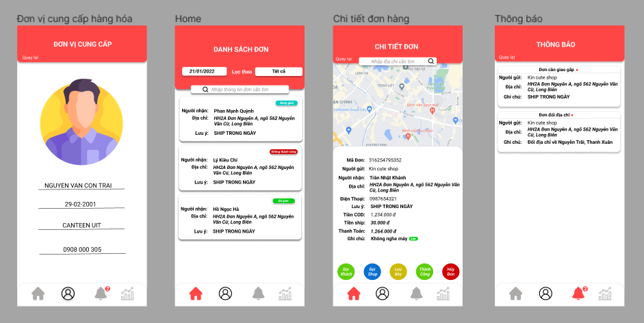

Web:

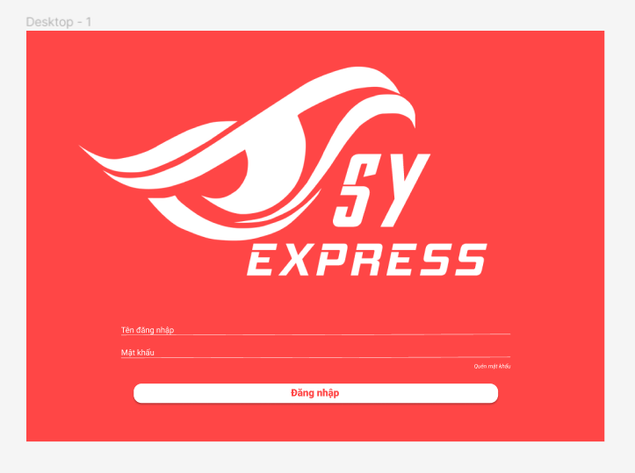

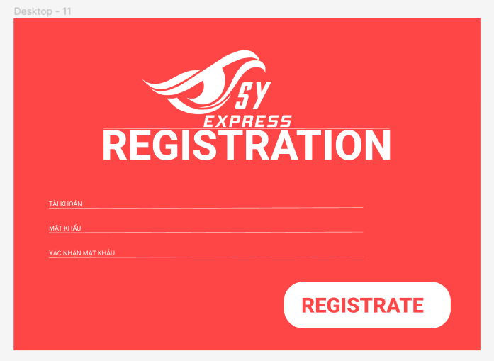

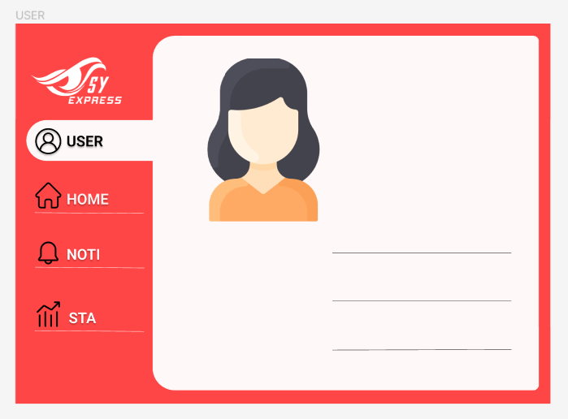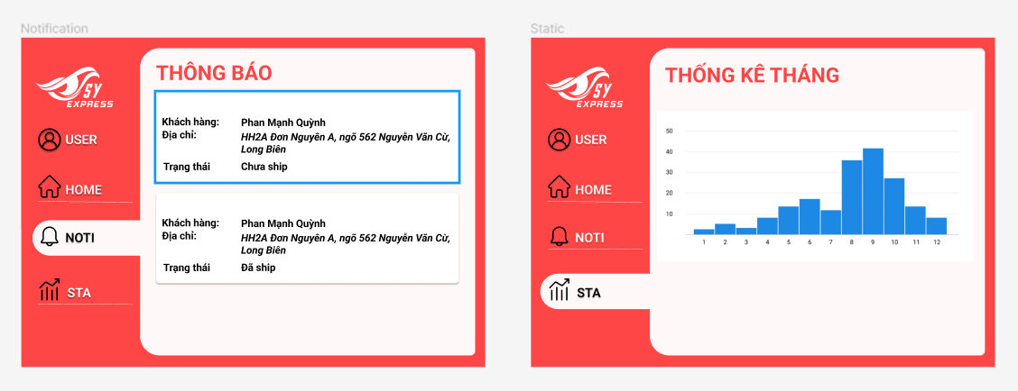

## Tiến độ hiện tại

### Giải pháp để rút ngắn thời gian thực hiện dự án 7 ngày

Sử dụng phương pháp PERT

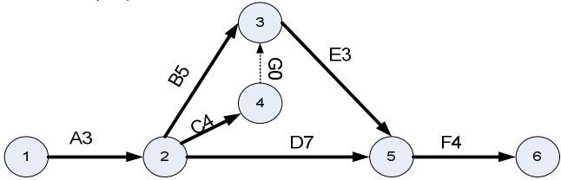

- Trong phương pháp sơ đồ mạng, chúng ta đã giả thiết thời gian thực hiện mỗi công việc (i-j) là một số xác định (tij) Như vậy, thời gian này là một hằng số. Khi cần rút ngắn thời gian thì thời gian thực hiện một số công việc trở thành những biến số độc lập được xác định trong khoảng :

**tA < tij < tB**

Trong đó :

ta : thời gian tối thiểu thực hiện công việc i-j

tb : thời gian tối đa thực hiện công việc i-j, còn gọi là thời gian bình thường thực hiện công việc i-j với thời gian này, công việc được tiến hành trong những điều kiện bình thường và chi phí nhỏ nhất.

# Chương 3: Tổng kết

## Bài học kinh nghiệm

* Nhóm còn thiếu quá nhiều kinh nghiệm trong các dự án liên quan đến logistic
* Nhóm bị chậm trễ trong việc sắp xếp và lấy ý kiến khách hàng đầu dự án, nguyên nhân thiếu chủ động
* Những bài học chính về quản lý từ dự án

+ Quản lý phạm vi: phạm vi dự án phải phù hợp với khả năng và tình hình thực tế của thị trường.

+ Quản lý nhân sự: phải có theo dõi và điều chỉnh kịp thời trong quá trình thực thi dự án.

+ Quản lý chi phí: phải ước lượng chính xác về chi phí thực hiện dự án, phân tích kỹ điểm hoà vốn khi đầu tư.

+ Quản lý rủi ro: dự đoán các rủi ro, thường xuyên theo dõi và cập nhật các rủi ro. Tham khảo ý kiến cấp trên khi cần thiết

## Lý do phát triển dự án

## Giúp công ty tiết kiệm tối đa chi phí đồng thời kiểm soát chất lượng sản phẩm công ty tốt hơn

## Kết quả đạt được

## Dự án đã hoàn thành 75% thành công nhờ vào kết quả khảo sát và nghiên cứu thị trường công việc hiện tại.

## Đánh giá chung

## Dự án sẽ thành công tốt đẹp trong thời gian tới mặc dù có nhiều khó khăn và chậm trễ trong thời gian đầu. Nhưng với sự quyết tâm hăng say công việc của các thành viên trong nhóm nên sẽ giúp dự án đưa tới kết quả tốt đẹp

**Đánh giá thành viên**

|  |  |
| --- | --- |
| Tên thành viên | Mức độ hoàn thành |
| Trương Mỹ Song Dân | 100% |
| Nguyễn Đình Phú | 100% |
| Võ Minh Quân | 0% |
| Phan Trung Kiên | 100% |